

Section moyenne (6- 8)

Fiche n. (2)

**Sujet :**Unité 6 (En voyage)

**Date :** février 2023

**Nom**: ………………… **Classe** : 7e

**Objectif** :**Vocabulaire général de l’unité**

|  |  |
| --- | --- |
| **Français** | **Anglais** |
| Un voyage | A travel/ a journey/ a trip |
| Voyager | To travel |
| L’arrivée | The arrival |
| Le départ | departure |
| un billet | A ticket |
| Une billetterie | Ticket machine |
| Le bureau de renseignements | information office/ desk |
| La destination | destination |
| Composter un billet | To validate the ticket/ date stamp the ticket |
| La consigne | Left luggage office |
| le guichet | Ticket office/ counter |
| L’horaire (m) | timetable |
| L’horloge (f) | clock |
| Le kiosque | Kiosk/ booth |
| Le quai | Platform/ the dock |
| La salle d’attente | Waiting room |
| le tableau des horaires | Timetable board |
| La voie | Track/ platform/ the way |
| Trains au départ | Departing trains |
| L’entrée | entrance |
| La sortie | The exit |

|  |  |
| --- | --- |
| **Français** | **Anglais** |
| Un aller simple | A one- way ticket |
| Un aller-retour | A round trip/ a return ticket |
| Occupé | Busy/ taken/ occupied |
| Libre | Free/ vacant/ unoccupied |
| L’aéroport (m) | airport |
| Un ascenseur | An elevator/ lift |
| Les bagages | luggage |
| Une valise | Suitcase |
| De bonne heure/ tôt | Early |
| Le couloir | corridor |
| La gare | station |
| À l’heure | On time |
| En retard | Late/ delayed |
| Un panneau | A sign |
| Vérifier | To check/ to verify/ to make sure that |
| Le vol | The flight |
| Il faut | You have to/ you should/ it is necessary to |

**Les moyens de transport:**

* Pour se déplacer/ voyager, nous utilisons des différents moyens de transport :

1. **Le transport terrestre (routier)** : le bus- le vélo (la bicyclette) - le train- le métro- le tramway- le taxi- le TGV- la moto- le car- la trottinette- les pieds- le cheval- le camion – l’ambulance
2. **Le transport maritime** : le bateau- le paquebot
3. **Le transport aérien** : l’avion- l’hélicoptère- la montgolfière- la fusée

**Exercice A**

**Réponds aux questions suivantes :**

1. Tu préfères faire du vélo ou marcher ?

Je préfère faire du vélo/ Je préfère marcher.

1. Qu’est-ce que tu préfères, voyager en avion ou en bateau ? Pourquoi ?

Je préfère voyager en avion, car c’est plus rapide.

Je préfère voyager en bateau, car on peut admirer les beautés de la nature.

1. Tu prends quel moyen de transport pour aller à l’école ?

Normalement, je prends le bus/ la voiture/ le taxi……/ je vais a pied.

1. Quels moyens de transport se déplacent dans le ciel ?

L’avion/ l’hélicoptère/ la fusée/ la montgolfière

1. Quels moyens de transport se déplacent dans l’eau ?

Le bateau/ le paquebot

1. Quels moyens de transport se déplacent sur la terre ?

Le bus- le vélo (la bicyclette) - le train- le métro- le tramway- le taxi- le TGV- la moto- le car- la trottinette- les pieds- le cheval- le camion – l’ambulance

**Exercice B**

**Réponds par Vrai ou Faux :**

1. Le train est plus rapide que le bus : Vrai
2. La voiture est moins polluante que le vélo : Faux
3. Pour prendre le train, on va à l’aéroport : Faux
4. L’avion se déplace sur l’eau : Faux

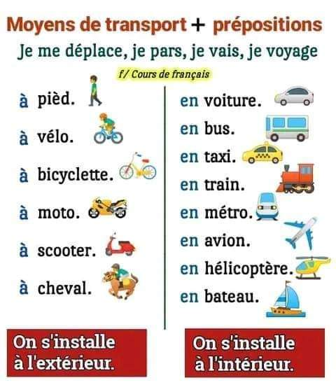

Département de français